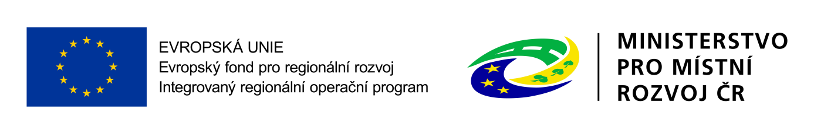

KRYCÍ LIST NABÍDKY

pro podlimitní veřejnou zakázku

na stavební práce zadávanou v otevřeném řízení dle zákona č. 134/2016 Sb., o zadávání veřejných zakázek, ve znění pozdějších předpisů

(dále jen „zákon“)s názvem
„Polyfunkční centrum Přibice II – DRUHÁ ČÁST“
Identifikační údaje zadavatele
Název zadavatele: | Obec Přibice
Sídlo zadavatele: | Přibice 348, 691 24 Přibice
Statutární zástupce: | Ing. Miroslav Effenberger, DiS., starosta
IČO zadavatele: | 00600211
Adresa profilu zadavatele: | https://www.profilzadavatele.cz/profil-zadavatele/obec-pribice_135/

Identifikační údaje zástupce zadavatele
Obchodní firma: | Deregio Tender, s.r.o.
Sídlo: | Viniční 2270/160, Židenice, 615 00 Brno
Statutární zástupce: | Ing. Jan Ševčík, jednatel
IČO: | 02122855
DIČ: | CZ02122855
Zápis v obchodním rejstříku: | Krajský soud v Brně, oddíl C, vložka 80324
Kontaktní osoba: | JUDr. Josef Kudrna
Tel.: | +420 542 211 083
E-mail: | zakazky@deregio.cz

Dodavatel
Obchodní firma nebo název:
Sídlo / místo podnikání:
Právní forma:
Telefon:
E-mail:
IČO / DIČ:
Zápis v OR:
Statutární orgán:
Osoba oprávněná jednat za dodavatele:
Telefon:
E-mail:
Bankovní spojení dodavatele:
Poznámka: Podává-li nabídku fyzická osoba, uvede následující údaje: obchodní firma nebo jméno, příjmení, místo podnikání, příp. místo trvalého pobytu, identifikační číslo a daňové identifikační číslo, bylo-li přiděleno, kontaktní spojení – telefon, fax, e-mail a bankovní spojení.

Další dodavatel, podává – li nabídku více dodavatelů společně
Obchodní firma nebo název:
Sídlo / místo podnikání:
Právní forma:
Telefon / fax:
E-mail:
IČO / DIČ:
Zápis v OR:
Statutární orgán:
Osoba oprávněná jednat za dodavatele:
Telefon / fax:
E-mail:

Informace týkající se hodnocení nabídek
ZÁKLADNÍ HODNOTÍCÍ KRITÉRIUM nejnižší nabídková cena | NABÍDKA DODAVATELE

Nabídková cena v Kč bez DPH
Uvádí se absolutní hodnota celkové nabídkové ceny v Kč bez DPH.

Oprávněná osoba k podání nabídky za dodavatele
Titul, jméno, příjmení
Funkce:
Místo a datum podpisu:
Podpis oprávněné osoby:

